

 截止日期：5月10日



编写⼀个 Java 应用程序 ，该程序包括 3 个类： Monkey 类、 People 类和主类。

要求：

 Monkey 含有 name 属性

 Monkey 类中有个构造方法： Monkey (String s) ，并且有个 public void

speak() 方法 ，在 speak 方法中输出 咿咿呀呀 ......

 People 类是 Monkey 类的子类 ，在 People 类中重写方法 speak() ,在

speak 方法中输出 小样儿，不错嘛！会说话了！

 在 People 类中新增方法 void think() ，在 think 方法中输出 别说话！认真

思考！

 在主类的 main 方法中创建 Monkey 与 People 类的对象类测试这 2 个类

的功能。



编写⼀个 Java 应用程序 ，设计⼀个汽车类 Vehicle ，包含的属性有车轮个数wheels 和车重 weight。

小车类 Car 是 Vehicle 的子类 ，其中包含的属性有载⼈数 loader。

卡车类 Truck 也是 Vehicle 的子类 ，其中包含的属性有载⼈数 loader 和载重量payload。

小车的核载⼈数为 5 ⼈ ，卡车的核载⼈数为 3 ⼈ ，核载重量为 5000kg ，如果超载了 ，需要输 出提示信息

每个类都有构造方法和输出相关数据的方法。最后 ，在主类中测试这些类的功能。



|  |
| --- |
|  |



超大数的加法

无论是 int 还是 long 型整数 ，存储都有上限 ，难以完成大数的运算 ，现要求实现两个超大数的 相加 ，请阅读并完善以下代码。



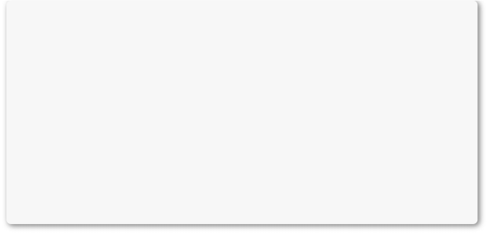

1 public static String getSum(String a,String b){

2 List<Integer> la = new ArrayList<Integer>();

3 List<Integer> lb = new ArrayList<Integer>();

4 String c = "";

5 for(int i = a.length()-1;i >= 0;--i){

6 la.add(a.charAt(i)- '0 ');

7 }

8 for(int i = b.length()-1;i >= 0;--i){

9 lb.add(b.charAt(i)- '0 ');

10 }

11 //TODO:在此处编写符合要求的代码，并在主类中编写测试代码

12 return c;

13 }



1 输入： a="88888888888888888",b="25461213124533465"

2 输出： c="114350102013422353"



1 输入 :a="13829579081298345918257",b="438823897418920918472193"

2 输出： c="452653476500219264390450"



⼀个机器⼈位于⼀个 m x n 网格的左上角 (起始点在下图中标记为 Start ) 。机器⼈每

次只能向下或者向右移动⼀步。机器⼈试图达到网格的右下角 (在下图中标记为

Finish ) 。问总共有多少条不同的路径？ (本题为经典的动态规划类题目 ，没有基础的同学 可以自行学习解题思路)

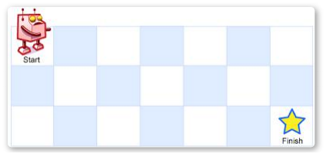



编写⼀个函数来查找字符串数组中的最长公共前缀。如果不存在公共前缀 ，返回空字符串 “

”。



1 输入： strs=["f1ower","f1ow","f1ight"]

2 输出： "f1"

|  |
| --- |
| 1 输入： strs=["dog","racecar '","car"]  2 输出： "”  3 解释：输入不存在公共前缀。 |

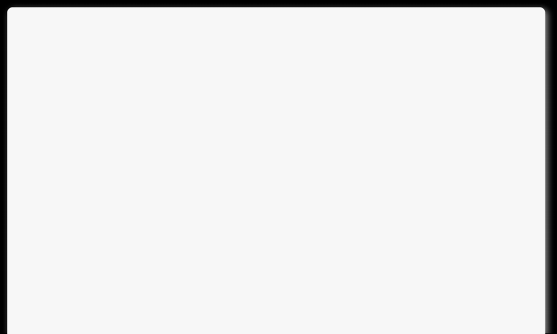

//有 package 的同学记得加上自己的 package

import java.util.*;

public class Main {

public static void main(String [] args) {

System.out.println("<-------第一题------->");

//TODO:在此编写第一题测试代码

System.out.println("<-------第二题------->");

//TODO:在此编写第二题测试代码

System.out.println("<-------第三题------->");

//TODO:在此编写第三题测试代码

System.out.println("<-------第四题------->");

//TODO:在此编写第四题测试代码

System.out.println("<-------第五题------->");

//TODO:在此编写第五题测试代码

}

18

19 //TODO:在此编写作业所需的方法

20 //第三题格式要求 ,在TODO部分实现代码

21 public static String getSum(String a,String b){

22 List<Integer> la = new ArrayList<Integer>();

23 List<Integer> lb = new ArrayList<Integer>();

24 String c="";

25 for(int i=a.length()-1;i>=0;--i){

26 la.add(a.charAt(i)- '0 ');

27 }

28 for(int i=b.length()-1;i>=0;--i){

29 lb.add(b.charAt(i)- '0 ');

30 }

31

32 //TODO:在此处编写符合要求的代码，并在主类中编写测试代码

33

34 return c; 35 }

36

37 //第四题格式要求

38 public static int uniquePaths(int m, int n) { 39

40 //TODO:在此处编写符合要求的代码，并在主类中编写测试代码 41 //记得修改返回值，返回0只是暂时防止报错，非正确答案

42 return 0; 43 }

44

45 //第五题格式要求

46 public static String longestCommonPrefix(String [] strs) {

47 String ans = "";

48 //TODO:在此处编写符合要求的代码，并在主类中编写测试代码

49 return ans;

50 }

51 }

52

53 //TODO:在此处编写作业所需的类， 并在主类中测试这些类

54 //注意相互间的继承关系

55 class Monkey{

56 }

57

58 class People{

59 }

60

61 class Vehicle{

62 }

63 class Car{

65 }

66

67 class Truck{

68 }